Shakespeare az egész világ – projektterv

Készítette:
Kerek Roland, Tóth-Mózer Szilvia
Összefoglalás
A tanulók William Shakespeare-tragédiák alapján a szereplők által képviselt társadalmi szerepeket, illetve konfliktusokat vizsgálják különféle munkaformákban, például csoportmunkában, szakértői mozaikban. Eközben megismerkednek a műértelmezéshez elengedhetetlen ismeretekkel (pl. a korabeli Anglia történeti kontextusával, a reneszánsz angol színjátszással). A projekt során podcastet készítenek a mű olvasatai, fő témáinak mentén. A podcastek előkészítő fázisában forgatókönyveket készítenek, blokkokat terveznek, interjúkat készítenek, kutatómunkával készülnek fel arra, hogy maguk közül kiválasztott szakértőket szólaltassanak meg. A podcastek szélesebb közönségnek készülnek, céljuk egyszerre a szórakoztatás, a tájékoztatás és a figyelemfelkeltés.
Tantárgyak köre
magyar nyelv és irodalom, informatika, művészetek – mozgóképkultúra és médiaismeret, történelem, etika, technika, életvitel és gyakorlat
Évfolyamok
9-10. évfolyam
Időtartam
5*5 45 perces óra (szűkített keretben 3*5 45 perces óra)

A projekt pedagógiai alapjai
Tartalmi követelmények
Magyar nyelv és irodalom kerettanterv a gimnáziumok 9–12. évfolyama számára: Színház- és drámatörténet – az angol színház a 16-17. században és Shakespeare
Etika kerettanterv a gimnáziumok 9–12. évfolyama számára: Egyén és közösség
Informatika kerettanterv a gimnáziumok 9–12. évfolyama számára: Írott és audiovizuális dokumentumok elektronikus létrehozása, Problémamegoldás informatikai eszközökkel és módszerekkel, Az információs technológián alapuló kommunikációs formák, Médiainformatika, Az információs társadalom
Művészetek – mozgóképkultúra és médiaismeret kerettanterv a gimnáziumok 9–12. évfolyama számára: A média kifejezőeszközei. Szerzői kultúra és tömegkultúra, mint eltérő beszédmódok
Művészetek – tánc és dráma kerettanterv a gimnáziumok 9–12. évfolyama számára: Színház- és drámaelmélet
Technika, életvitel és gyakorlat kerettanterv a gimnáziumok 9–12. évfolyama számára: Család, otthon, háztartás
Tanulási célok/tanulási eredmények
Erkölcsi problémák mérlegelő megítélése, műismereti tájékozottság, befogadói elvárások és a dramaturgia összefüggésének megértése, reflektálás Shakespeare drámaírói életművének, művészetének mai hatására, feldolgozások szerepének értékelése
Az információk rendszerezése, elemzése és összegzése a problémamegoldás és a válaszok megtalálása érdekében,
Gondolatok és ötletek világos és hatékony kifejtése szóban és írásban,
Új ötletek kitalálása, megvalósítása és másokkal való megosztása,
Nyitottság és fogékonyság új és eltérő nézőpontok iránt,
Közös felelősségvállalás az együttműködés során,
A technológia, mint eszköz alkalmazása a kutatás és az információk rendszerezése, értékelése és kommunikációja érdekében,
Annak vizsgálata, hogy az egyének milyen különböző módokon értelmezik a médiaüzeneteket, hogyan zárhatók ki vagy képviselhetők a különböző értékrendek és nézőpontok, valamint hogyan befolyásolhatja a média a meggyőződéseket és a magatartást,
Feladatok közvetlen felügyelet nélküli meghatározása, rangsorolása és végrehajtása,
Kommunikációs tevékenység tudatosítása

A tananyag célrendszerét kifejtő kérdések
 | Alapkérdés | Mire születtünk?
 | Projekt-szintű kérdés | Hogyan határozzák meg szerepeink a cselekedeteinket?  Hogyan alakíthatjuk a sorsunkat?
 | Tartalmi kérdések | Milyen hagyományokra épül az angol reneszánsz színház?  Mi a Hamlet alaphelyzete?  Mely szereplők Hamlet szövetségesei és kik az ellenlábasai?  Mi Hamlet célja az Egérfogó-jelenet megszervezésével?
Értékelési terv
Az értékelés időrendje
A projektmunka megkezdése előtt | Mialatt a tanulók a projekten dolgoznak | A projektmunka befejeztével
- (Szerep)játékos olvasónapló  - Egyéni erősségek felmérése csoportok kialakításának támogatásához | - Ötletbörze a „Miről szól a Hamlet?” c. kérdéshez  - Gondolattérkép a „Miről szól a Hamlet?” c. kérdéshez  - Ellenőrzőlista wiki-szócikkhez  - Ellenőrzőlista a podcast kötelező elemeihez  - 3-2-1 módszer  - Áttekintő táblázat podcasthez | - Csoportműködés értékelése  - Áttekintő táblázat podcasthez  - Beszélgetőkör irányított kérdésekkel
Értékelési összefoglaló
A projektmunka megkezdése előtt
A projekt megkezdése előtt a tanulóknak feladjuk olvasásra a Hamletet, méghozzá úgy, hogy minden tanuló kap egy szereplőt, akire kiemelt figyelmet kell szentelnie. Egy szereplőt akár több tanuló is kaphat, a későbbiekben így összehasonlíthatják és kiegészíthetik munkájukat. A szereplők kiosztásakor figyelembe vehetjük a tanulók egyéni érdeklődését, ezáltal motiválhatjuk is őket. Másrészről lesznek összetettebb és többet szereplő karakterek, így a tanulók képességei alapján is dönthetünk arról, hogy ki melyik szereplőt kapja. Szerep(játékos) olvasónaplót írnak arról, hogy a) milyen a kapcsolatuk Hamlettel, b) hogyan alakul a kapcsolat, c) miképpen viszonyulnak a dán királyfi „őrültségéhez”. Állításaikat idézetekkel támasztják alá, valamint szem előtt tartják, hogy mi az, amit tudhatnak, mi az, amit nem tudhatnak, és mi az, amire csak következtetni tudnak a királyfi viselkedésével kapcsolatban. A napló segít a tanár számára abban, hogy ellenőrizze a megértést, egyben gyakorlat arra, hogy a tanulók gyakorolják a szerepjátékot és a karakterjellemzést. Az olvasónapló az első órára elkészül.
A projekt legelején érdemes tisztázni, hogy a produktumok elkészítéséhez nagyfokú együttműködésre lesz szükség, és az osztály csoportokban fog dolgozni. A csoportok összeállításakor több szempontot is figyelembe kell vennünk, ilyen az érdeklődés, ugyanakkor a különleges készségek is. Minden csoportban szükségünk lesz olyan tanulóra:
- aki gyorsan és figyelmesen olvas, jól ismeri a művet („olvasó”),
- aki szívesen képviseli a csoportot és beszél a többiek előtt, valamint a podcastekben is szívesen hallatja a hangját („beszélő”),
- aki könnyen beleéli magát különböző szerepekbe, és szívesen bújik mások bőrébe („drámajátékos”),
- aki képzelőerejével, eredeti ötleteivel gazdagítja a csoportot („kreatív”),
- aki képes beosztani a rendelkezésre álló erőforrásokat és ösztönzi a csapatot a feladatteljesítésre („szervező”),
- aki otthonosan mozog a technológiai kérdésekben („IKT szakértő”).
Természetesen előfordulhat, hogy egy tanuló több készséggel is rendelkezik, így erősíti a csapatát. A „különleges képességek” szókapcsolattal illethetjük ezt a felmérési formát a tanulók előtt is, így arra helyezzük a hangsúlyt, ami az erősségük, és nem pedig a hiányokra koncentrálunk. Fontos, hogy a tanulók jól rálássanak egymás munkájára, illetve változatos feladatokat vállaljanak, hogy legyen lehetőségük fejlődni olyan területen, ami eddig nem tartozott az erősségeik közé. A tanulók különleges képességeire rákérdezhetünk az órán, és önbevallásos módon nyilatkozhatnak magukról akár kézfeltartásos módszerrel, akár egy mozgásos játék keretében, ahol a teret használjuk az egyes „különleges képességű csoportok” elkülönítésére. A diákok ezen a ponton még nem feltétlenül tudják, hogy akikkel ebben a pillanatban egy csoportba kerülnek, azoktól a későbbi csoportalakítás során nagy valószínűséggel el kell válniuk, hiszen külön csoportot fognak erősíteni. A kézfeltartásos felmérés és a térbeli-mozgásos csoportalkotási módszer kézenfekvő különbségei mellett meg kell gondolnunk azt is, hogy míg az előbbinél minden tanuló akár több képességnél is jelentkezhet, addig utóbbinál csak egy csoportba sorolja be magát. Olyan különbség ez, mint a címkézés és a mappába rendezés. A felmérést végezhetjük természetesen online kérdőív vagy több, a csoportbéli szerepekre reflektáló mondatból szerkesztett teszt, például Google Űrlap (https://docs.google.com/forms/) segítségével. Az online forma kedvez a tanárnak annyiban, hogy a felmérés eredményei máris rögzítve vannak. Elképzelhető a két módszer (offline és online) kombinálása is olyan módon, hogy előbb az offline módszerrel dolgozva jobban körüljárjuk a kérdést, majd az online kérdőív segítségével csak rögzítjük a válaszokat. A későbbi csoportalkotás megkönnyítéséhez hozzunk létre egy Team Maker (http://chir.ag/projects/team-maker/) csoportot.
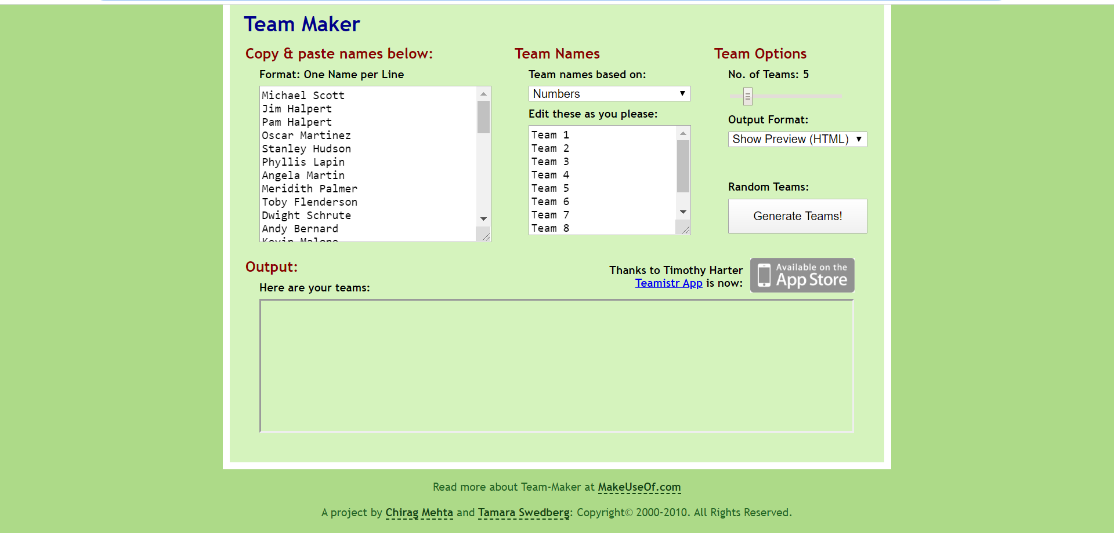
A projektmunka során
A „Miről szól a Hamlet?” című kérdést ötletbörzével járjuk körbe. Ezáltal aktivizáljuk az olvasmányélményt, illetve összekapcsoljuk az előzetes tudással, összekötjük a tanulók saját, megélt tapasztalataival, érzéseivel, asszociációival például a barátságról. Homogén párok/csoportok alakulnak aszerint, hogy melyik szereplő nézőpontjából olvasták a tanulók a művet (lehet konkrét szereplő, vagy szereplőcsoport pl. Hamlet barátai, családtagjai, udvarfiak stb.). Az ötletbörzéhez a Mindmeister (https://www.mindmeister.com/) online gondolattérkép-készítő alkalmazást használjuk, ami regisztrált felhasználók számára követhetővé teszi a térkép időbeli alakulását, fejlődését és az alkotói hozzájárulásokat is. A külön csoportok külön „ágon” indulnak el egyetlen gondolattérképen, ami szerteágazhat a témák és kulcsszavak révén (érdemes limitálni valamelyest a párok/csoportok számát, hogy az alkalmazás biztosabban működjön). Az ötletbörze körhintás ötletbörzévé fejlődik úgy, hogy még két fordulóban gyűjtenek lehetséges témákat a tanulók, akik például eddig Hamlet anyjának szemszögéből nézték a témákat, következő körben Polonius, aztán pedig Horatio bőrébe bújnak, és igyekszik kiegészíteni a többiek munkáját, immár valamivel rövidebb időkeretekben, aminek egy részét természetesen a többiek válaszainak tanulmányozásával töltik. Az ötletbörze eredményeit megbeszélés formájában a tanárral valódi gondolattérképpé szervezik, amelyben a témák jobban kiemeltek, a kulcsszavak logikusan kapcsolódnak egymáshoz. A mindmeister lehetőséget ad arra, hogy a gondolattérkép egyes részeit kijelölve sorrendet jelölhessünk meg a lejátszáshoz, így prezentációs eszközként is segítségünkre van összefoglaláshoz, és a következő óra/nap elején a ráhangolódáshoz, a megbeszéltek felelevenítéséhez is.
Az egyes témákhoz kapcsolódó szócikkek készítésében ellenőrzőlista segíti a tanulókat (Ellenőrzőlista wiki-szócikkhez), mely tartalmazza az összes lényeges elemet, amit a wiki-szócikknek tartalmaznia kell, illetve szempontot, aminek eleget kell tenni. A wiki-szócikk laptörténete mutatja, hogy a csoport tagjai milyen mértékben vettek részt a munkában, ezt érdemes tudatosítani a tanulókban is.
A Trello (https://trello.com/) nevű alkalmazás segít a tanulóknak feladataik meghatározásában, a prioritások felállításában, a munkamegosztásban és az részeredmények egymással történő megosztásával. A tanár is figyelemmel kísérheti a Trellón a munkát, visszajelzést nyújthat az ütemezésre, a feladatok meghatározására és elosztására, valamint a feltöltött köztes produktumokra.
Az Ellenőrzőlista a podcast kötelező elemeihez és az Áttekintő táblázat podcasthez című értékelőeszközöket a tanulók rendelkezésére bocsátjuk már a podcast tervezési szakaszában, hogy világosan lássák az elvárásokat.
Amennyiben szükségét érezzük, a kontaktórák keretében biztosítsuk a lehetőséget arra, hogy az egyes csoportok tagjai megismerhessék egymás ötleteit, készülőfélben lévő produktumait és inspirációt, valamint visszajelzést nyújthassanak egymásnak. Nem cél, hogy az egyes csoportok meglepetésszerű produktumokkal álljanak elő a projekt végén, fontosabb szempont, hogy egymást is segíteni tudják, hiszen a követelmények hasonlóak minden csoport esetében, még ha a fő kérdéskörben és a kivitelezés apró részleteiben el is térnek. Ötleteket és visszajelzéseket a 3 kérdés, 2 megjegyzés, 1 javaslat módszerrel kérhetünk a különböző csoportok tagjaiból képzett ideiglenes párok esetében. A tanulók párokban felváltva számolnak be arról, amit csoportjukban elkészítettek. Ezt valószínűleg minden csoporttag – lévén, hogy eltérő feladatokon dolgoznak, más felelősségi körük van – másképp fogja elmondani. A pár másik tagja, gyakorolva az udvarias és valóban informatív visszajelzést, a hallottakkal kapcsolatban 3 kérdést, 2 megjegyzést és 1 javaslatot tesz a másiknak. A visszajelzés-típusok egymáshoz viszonyított aránya biztosítja, hogy a tanulók indirekt módon segítsenek egymásnak továbbgondolni a feladatokat.
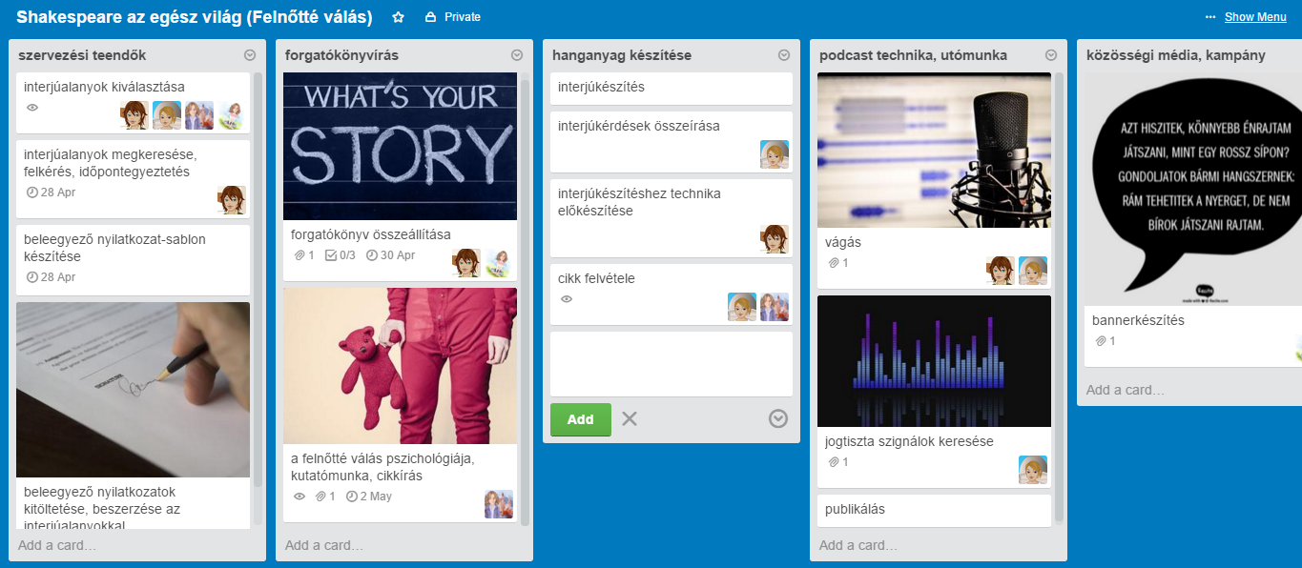
A projekt végén
A menet közben formatív önértékelésre használt Ellenőrzőlista a podcast kötelező elemeihez és az Áttekintő táblázat podcasthez a projekt végén tanári, szummatív értékelésre alkalmazható. A csoportmunka minőségének értékeléséhez a Csoportműködés értékelése c. áttekintő táblázatot használjuk (akár papíron, akár Google Űrlap segítségével), hiszen a közös felelősségvállalás és az együttműködés tapasztalatai szintén fontosak a tanulási eredmények szemszögéből. A projekt beszélgetőkörrel zárul, irányított kérdések alapján.
A projekt menete
Módszertani eljárások
A színházművészet és a dráma szaknyelvének (esztétikai, dramaturgiai, illetve irodalom- és színházelméleti fogalmak) szakszerű, értő alkalmazása.
Színház- és drámaelméleti ismeretek alkalmazása gyakorlati tevékenységben
A karakter- és stílusteremtési képesség
Alkotó közreműködés
Kommunikációs tevékenység tudatosítása
A tanulók a Hamletet eleve kiosztott szereplők szemszögére fókuszálva olvassák el, így nagyobb figyelmet tudnak fordítani a későbbi munka során arra, hogy többféle nézőpont is érvényesül a műben, és megkönnyíti a valóság viszonylagosságának megértését. A fókusz megteremtéséhez olvasónaplót írnak arról, hogy a) milyen a kapcsolatuk Hamlettel, b) hogyan alakul a kapcsolat, c) miképpen viszonyulnak a dán királyfi „őrültségéhez”. A papír alapú olvasónapló alternatívája lehet a Moly (http://moly.hu/) könyves közösségi oldalon egy Polc létrehozása, amelyen az idézeteket gyűjtik, és jegyzeteket készítenek.
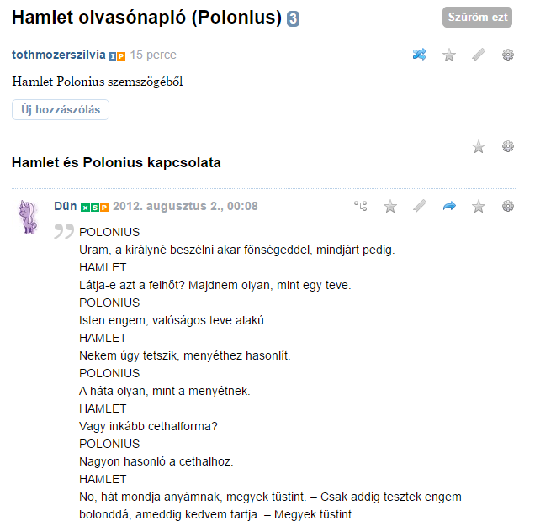
1-5. óra
A mű feldolgozásának egyik alappillére az az ötletelés, amit a tanulók a „Miről szól a Hamlet?” vagy a „Milyen kérdéseket vet fel a Hamlet?” kérdésre adnak. A felmerülő válaszokat (pl. felnőtté válás, generációs különbségek, végzet, elmúlás, bosszú, bűn, család, örökség, nyomozás, kötelesség) az ötletelést követően a tanárral közösen témákká és altémákká foglalják össze egy gondolattérképen.
Érdeklődés szerint a tanulók egy-egy nagyobb témára csoportokba szerveződnek. A csoportalakítás/-szerveződés során érdemes figyelembe venni, hogy milyen összetételű lesz a csoport abban a tekintetben, hogy tagjai mely szereplők speciális „szemüvegén” keresztül olvasták a művet, valamint milyen különleges képességük van. Az ideális csoportméret 4-5 fő, összetétele a projekt végéig változatlan, csakis rövidebb, a haladást elősegítő kisebb pármunkákhoz és csoportmunkákhoz bomlik fel ideiglenesen, hogy aztán a tagok újra összeállva, mások ötleteivel gazdagodva dolgozhassanak tovább.
A következő lépésben a tanulóknak ki kell fejteni és alá kell támasztani a témák jelentőségét a mű értelmezésének szempontjából, a szereplők kapcsolatrendszerével és a cselekménnyel összefüggésben, idézetekkel is illusztrálva. A munkát közös szerkesztésű dokumentumokban, például Google Dokumentumokban (https://docs.google.com/document/) vagy wiki-oldalon is végezhetik, így körvonalazódik, hogyan jelenik meg egy-egy téma a drámában. A wiki-szócikkek elkészíthetők a Pbworks (https://plans.pbworks.com/academic) oktatási célra ingyenes használható szolgáltatónál.
A wiki szócikk a projekt folyamán központi szerepet tölt be az összegyűjtött ötletek megosztásának szempontjából, és folyamatosan fejlődhet. A szócikkek – hasonlóképpen a Wikipédia szócikkeihez – kisebb fejezetekre bomlanak, amelyek különböző adalékinformációkat adnak a fő témához. Érdemes bevonni az informatikatanárt, aki segítséget tud nyújtani a formázási kérdésekkel, a médiaelemek, widgetek és hiperlinkek alkalmazásával kapcsolatban. Ha a tanulóknak még nincs tapasztalata az ilyen jellegű tartalomfejlesztésben, A wikikészítés néhány alapszabálya c. segédanyaggal lefektethetünk néhány alapszabályt, ami zökkenőmentesebbé teszi a közös munkát. A médiaelemek lehetnek színházi vagy filmes feldolgozásokkal kapcsolatos álló-, vagy mozgóképek, a szereplők kapcsolatait ábrázoló ábrák, a cselekménnyel kapcsolatos idővonal vagy infografika, képregény. A tanulók lefényképezhetik vagy beszkennelhetik rajzaikat, képes jegyzeteiket, és beilleszthetik a szócikkbe. A szócikkek nem csak küldő oldalakra, de rendszeren belül egymásra is hivatkozhatnak. Érdemes létrehozni az egyes szereplők adatlapjait is, amihez jó alapot jelentenek a korábban elkészített olvasónaplók.
A fő témákkal kapcsolatos wiki szócikk váza már figyelembe veszi a készítendő podcast kötelező elemeit, így tartalmaz információkat például a mű releváns konfliktushelyzeteivel (idézetekkel támogatva), a színházzal, feldolgozásokkal és a történelmi háttérrel kapcsolatban.
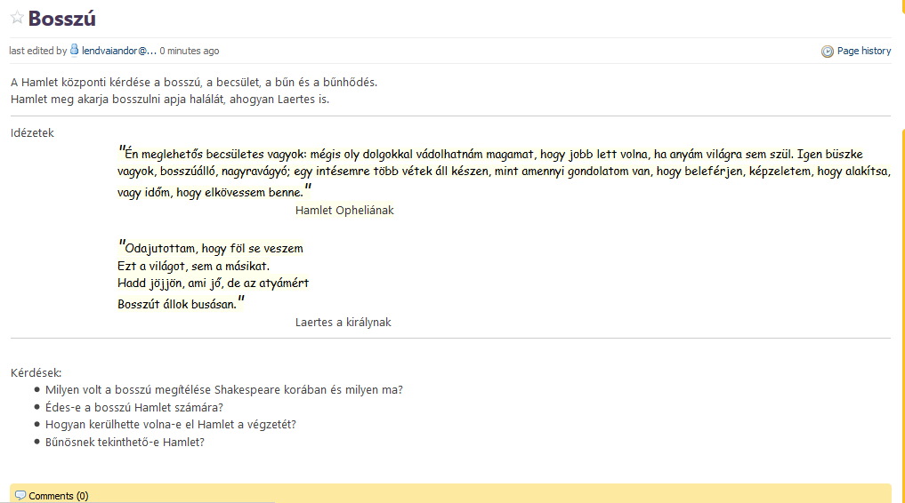
6-10. óra
A nap elején a gondolattérkép segítségével a tanulók felelevenítik az előző nap során megtárgyalt problémaköröket. A tanulók saját témájukkal kapcsolatban kérdéseket fogalmaznak meg (pl. Bűnösnek tekinthető-e Hamlet?; Hogyan kerülhette volna el Hamlet a végzetét?), melyekkel eltérő nézőpontokat képviselnek és alternatív „megoldások” felé közelítenek. A tanulók megvizsgálják, hogy a kérdések miként szólítják meg a befogadókat, különös tekintettel saját korosztályukra. Ha a saját csoportban az ötletelés kimerült, a csoportokat ideiglenesen megbontjuk, és párokat szervezünk, akik 3-2-1 módszerrel segítenek kiegészíteni a kérdéseket, problémaköröket.
A wiki-szócikkekben nagy vonalakban körüljárt témakörök tehát egy-egy podcast elkészítéséhez jelentik az alapokat. Tipp: ha rövidebb projekttel számolunk, a kidolgozandó témák számának csökkentésével jelentős mennyiségű feladatok, erőforrást és ezáltal időt is spórolhatunk.
A podcast tartalmáról a formai és technikai jellemzőire tevődik át a hangsúly. A médiatanárral példák alapján összegyűjtik a podcast műfaji jegyeit, feltérképezik a podcast eszköztárát, értékelik a lehetőségeket. Képesek lesznek egy podcast elemző bemutatására, így könnyebben megértik a Podcast áttekintő táblázatában leírt szempontokat. A wiki szócikket bővítik felmerülő ötleteikkel, például a szignálok esetében eszükbe jut, hogy valami reneszánsz időket idéző dallamot vagy a „drámai” hangulatot keltő hangot keressenek az interneten.
A podcast koncepciójának kialakításában a tanárnak is lesz szerepe annyiban, amennyiben a podcast kötelező elemeit (pl. interjú egy szereplővel, szakértő megszólaltatása, tippek és tanácsok, idézetek a műből) ellenőrzőlista segítségével és a siker kritériumait több szempont (pl. tartalom és ötletgazdagság, szókincs, stílus) alapján áttekintő táblázat segítségével meghatározza. Tipp: kisebb volumenű projekt esetében a podcast kötelező elemeit is átválogathatjuk, és csak néhány fontosabb „rovatot” hagyhatunk meg.
A forgatókönyv készítéséhez a tanár sablont ad (Forgatókönyvminta podcastepizódhoz).
Fontos, hogy az egyes szerepek időnként cserélődjenek, a csoport tagjai egyaránt szembesüljenek a munka kreatív részével (pl. forgatókönyvírás) és az utánajárást, kritikai gondolkodást igénylő kutatómunkával is (pl. háttérinformációk begyűjtése). Jó, ha a diákok kiveszik részüket a szervezésből (pl. interjúalanyok megkeresése, beleegyező nyilatkozatok beszerzése) és a megvalósításból (pl. beszélgetés lebonyolítása), foglalkoznak a technikai kérdésekkel (pl. vágás, zeneválasztás), valamint a kész produktum népszerűsítésével és a visszajelzések értékelésével is foglalkoznak (közösségi média figyelése). A podcast készítése több, magasabb rendű gondolkodási készséget is fejleszt, úgy mint az analízist, szintézist és értékelést, célja a tudásépítés és a kommunikáció is. Az információk bemutatása és terjesztése, illetve a véleményalkotás egyaránt szerepet játszik a podcast készítése során. A feladatok és szerepek szerteágazó mivoltából adódóan projekt-menedzsment készségekre is szükség lesz. A Trello (http://www.trello.com/) segíti a tanulóknak a feladatok kiosztását, kezelését, nyomon követését, az eredmények megosztását, hiszen a feladatokat kisebb részekre lehet osztani, határidőket és felelősöket lehet kijelölni ezekhez, és mellékletként lehet produktumokat is feltölteni.
A podcast egyes elemei különböző feladatok elvégzését kívánják meg a tanulóktól, mint például a témához kapcsolódó lehetséges interjúalanyok körének meghatározását, az interjúalanyok kiválasztását, felkeresését és felkérését, beleegyező nyilatkozatok begyűjtését, az interjúkérdések elkészítését. A tanár támogatja a tanulók munkáját azáltal, hogy segédanyagokat bocsát a rendelkezésükre (5 tipp az oldott légkörű interjúhoz, Hivatalos email sablon, Beleegyező nyilatkozat audiofelvételhez, Hogyan tegyünk fel jó válaszokra inspiráló kérdéseket).
A tervezésnek viszonylag előrehaladott állapotban kell lennie a második nap vége felé, hiszen külső erőforrásokat is mozgósítani kell például az interjúalanyok tekintetében (a felkérő levelet tanácsos mielőbb elküldeni, és „B” tervvel is készülni), de nem gond, ha még minden apróbb feladatot nem határoztak még meg.
11-15. óra
A tanulók az egyes feladatok rangsorolása és elosztása után a rovatok, a podcast kötelező elemeinek tartalmára térnek vissza. Rendelkeznek egy információkban gazdag wiki szócikkel, amit azonban alaposan át kell formálniuk, hogy az befogadható, érthető, informatív, mégis szórakoztató legyen. A csoporton belül egyénileg és párban is dolgozhatnak egy-egy részen.
Ismét segítségükre lehet a médiatanár, aki például a (sztár)interjú részben az image-teremtésben, illetve a fiktív információ hírként való megformálásának kreatív gyakorlatában nyújt fogódzókat. Szervezzünk kiscsoportos megbeszéléseket, amelyekre a csoportok adott rovatért felelős tagjait „hívjuk meg”.
Az ötletek kidolgozása és a szövegalkotás mellett az előadásmód megtervezése is fontos szempont. Lesz olyan rovat, ahol szó szerint fel lehet olvasni egy szakértői összefoglalót vagy idézetet (természetesen odafigyelve a hangsúlyozásra), máshol viszont inkább csak sarokpontokat beszélnek meg a csoporttagok, amelyek a beszélgetés fő fonalát és kijelentéseit illetik, az interjúknál azonban a jó kérdések megalkotása lesz a fő feladat. A Podcast áttekintő táblázatának megfelelő szempontjait már ebben a fázisban szem előtt kell tartani, a tanulók ugyanis ekkor választják ki a forrásokat, az idézeteket, szövegeket alkotnak, amiknek a szókincse, stílusa értékelés tárgya lesz a végén. Egy-egy elkészült rovat, például egy készre írt „szakértői megszólalás” vagy „tippek és tanácsok” rész megvitatása hasznos lehet, alkalmazzuk a 3-2-1 módszert, hogy az alkotók visszajelzéseket kapjanak a célközönségüktől, befogadói oldalról.
A technikai kivitelezés szempontjából szintén változatos lesz a munka. Az előre megírt felolvasandó szöveg esetében az értő, folyékony, jól artikulált olvasás fog kihívást jelenteni, és az utómunka feltehetően kevesebb, egyszerűbb, de legalábbis mechanikusabb – hiszen tudni lehet, hogy minek kell lenni a végeredménynek a leírt szöveg alapján. Az előre felvett interjúk, beszélgetés esetében szerkesztői munkát, válogatást (több megszólaló esetében sorbarendezést is) kell végezni, illetve rögtönözni is tudni kell. Előnyben vannak a beszélgetős műsoridőben a „drámajátékos” karakterek, a szövegírásnál sokat segíthetnek a „kreatívok”.
Elkezdődhetnek az egyes rovatok felvételei. Érdemes minél hamarabb nekiállni a felvételkészítésnek, hogy a tanulók fel tudják mérni az előttük álló feladatra szükséges idő mennyiségét is. Igény esetén a kontaktórán kívül is folytatható ez a tevékenység. A hangfelvételek elkészítése helyigényes feladat: gondolni kell arra, hogy rendelkezésre álljon az iskola épületében néhány olyan terem, ahol zavartalanul lehet dolgozni. A könyvtár, szertár vagy kistanári befogadhat egy-egy csoportot hosszabb-rövidebb időre. Az interjúkészítéshez diktafon vagy okostelefon hangrögzítője ajánlott.
16-20. óra
A negyedik nap délelőttjén feltétlenül el kell készülni minden felvétellel, és egyéb felhasználandó hanganyaggal (szignálok, zenék, „folyosóinterjú” stb.). Az interjúfelvétel elkészítéséhez okostelefonok hangfelvevője használható, a szerkesztési és utómunkálatokhoz azonban érdemes asztali szoftvert (Audacity vagy Movie Maker) alkalmazni. A szerzői jogok kérdésköre nem megkerülhető, ha a tanulóknak a podcast műfaji sajátosságainak megfelelően szignálokat és zenét is tartalmaznia kell. Fordítsunk kellő figyelmet arra, hogy a podcastekben szereplő személyek, interjúalanyok és saját tanulóink is hozzájáruljanak az audiofelvétel közzétételéhez, mielőtt a közösségi médiában útnak eresztjük a kész produktumokat. Az anyagok feltöltését a SoundCloudra (soundcloud.com) vagy YouTube-ra (youtube.com) a tanulók végzik, ehhez leírást, a terjesztést segítő ajánlást, promó képeket készítenek. Ezek a részfeladatok végezhetők párhuzamosan a hangvágással. Figyelemfelkeltő címet adhatnak a podcastnek, akár kérdésformát is alkalmazhatnak. Előnézeti képként (a megosztás során a linkhez ez kapcsolódik) Shakespeare-idézeteket dolgozhatnak fel valamilyen vizuális eszközzel, például a Recite (http://www.recite.com/), a Notegraphy (https://notegraphy.en.uptodown.com/android) vagy a VisualPoetry (http://www.languageisavirus.com/visual-poetry/mosaic.html) segítségével.
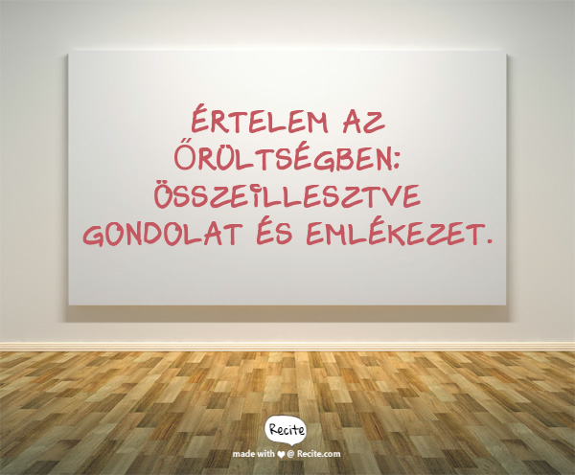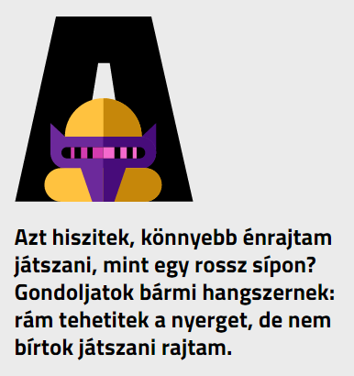
21-25. óra
Az ötödik napon az eredmények kommunikálásáé és megvitatásáé a főszerep. Tipp: közönség verbuválása már az előző nap(ok)on történhet, és ezen a napon élő egyenes adásban sugározzák a tanulók a podcasteket. A tervezésnél figyelembe kell venni, hogy milyen hosszú podcastek készültek, és hány ilyet kell meghallgatni. A hallgatóság (főleg a „külsősök”, akik interneten követik az eseményeket) választhat, hogy melyiket hallgatja meg a beharangozó/előzetes ajánlás alapján. Érdemes visszajelzést kérni a hallgatóságtól, hozzászólás formájában, esetleg Facebookon vagy telefonos bejelentkezéssel. Ha van partneriskola, kérhetünk közönséget onnan is.
A projekt végén a tanulók a tanárral és társaikkal közösen értékelik az együttműködésüket, a csoportmunkában való részvételüket (Csoportműködés értékelése), valamint az elkészült podcasteket (Áttekintő táblázat podcasthez). Beszélgetőkör keretében megvitatják tapasztalataikat irányított kérdések alapján.
A tanulók a projekt lezárulta után is dokumentálják az alkotásuk közösségi médiában való terjedését, a megtekintettséget, kedveltséget, a hozzászólásokat, egyszóval a „sajtóvisszhangot”. A befogadók reakcióinak követése, értelmezése rövid beszámolóban és statisztika segítségével a projekt egy újabb produktuma, ami által a tanulók személyesen is jobban megértik a befogadói oldalt – és ezúttal ők voltak a küldők. A tanulók a podcastek útjáról tájékoztatják az interjúalanyaikat is, köszönőlevelet írnak nekik a közreműködésért, csatolva a befogadói reakciókból összeállított jelentést is.
Amennyiben a projektet rövidebbre tervezzük, a közösségi média bevonása elmaradhat, azonban érdemes szem előtt tartani, hogy az alkotások publikációja motivációt adhat jobb minőségű podcastek elkészítéséhez, hiszen kritikusok visszajelzésekre, ugyanakkor elismerésekre is számíthatnak, ez számos tapasztalattal szolgálhat a közösségi média alkalmazásával kapcsolatban. A jellemző Shakespeare-idézetekből készített képekkel díszíthetik az iskolát és az osztálytermet, de akár képeslapokat is készíthetnek belőlük.

Differenciált oktatás alkalmazása
 | Sajátos nevelési igényű tanulók | Az SNI gyermekek utasítás szerint válogassák ki a képi elemeket a mémek elkészítéséhez (vizuális figyelem fejlesztése). Az írást igénylő feladatoknál kapjanak több időt a megoldásra. Ataxiás, mozgáskorlátozott diák esetében íráshoz engedélyezzük a számítógép használatát. A figyelemzavaros vagy túlmozgásos diákoknak megfelelő a mozgásos feladatok (dramatizálás) megvalósítása.
 | Tehetséges / Különleges képességű tanulók | Készüljenek fel a szerzői jogok ismertetésére, és ők tartsanak előadást erről társaiknak. Mutassák be a projekthez kapcsolódóan a Creative Commons lehetőségeit, és alkalmazzák a projekt produktumok megosztása esetén.

A projekt részletei
Szükséges készségek
A drámai műnem. A tragédia műfaja, alapfogalmai. Drámai szövegek olvasása, elemzése, előadása, egy dráma ismerete
Archetípusok (a mítoszokban és az irodalomban). A kommunikáció általános modellje, hálózati kommunikáció
A projekthez szükséges anyagok és eszközök
Technológia – Számítógép/laptop, okostelefon/diktafon
Technológia – Google Űrlap, Team Maker, Moly.hu, Mindmeister, PBworks, Trello, Hangfelvevő, Audacity, Notegraphy, Recite
Segédanyagok, internetes források:
Okosportál: Hamlet keresőszó találatai: https://www.nkp.hu/kereso/hamlet

A projekttervben elsősorban Hamlet, dán királyfi című műve alapján hozunk példákat az egyes tevékenységeknél, de a tevékenységek értelmezhetőek más művek (pl. a Rómeó és Júlia, a Macbeth, az Othello) esetében is.
Online hanganyag, amelyet interneten publikálnak, szűkebb értelemben véve egyféle internetes rádióműsor, ami rendszeresen jelentkezik újabb epizódokkal, és amire fel lehet iratkozni, mint egy hírcsatornára
A tanulók 3 kérdést, 2 megjegyzést és 1 javaslatot adnak egymásnak.

